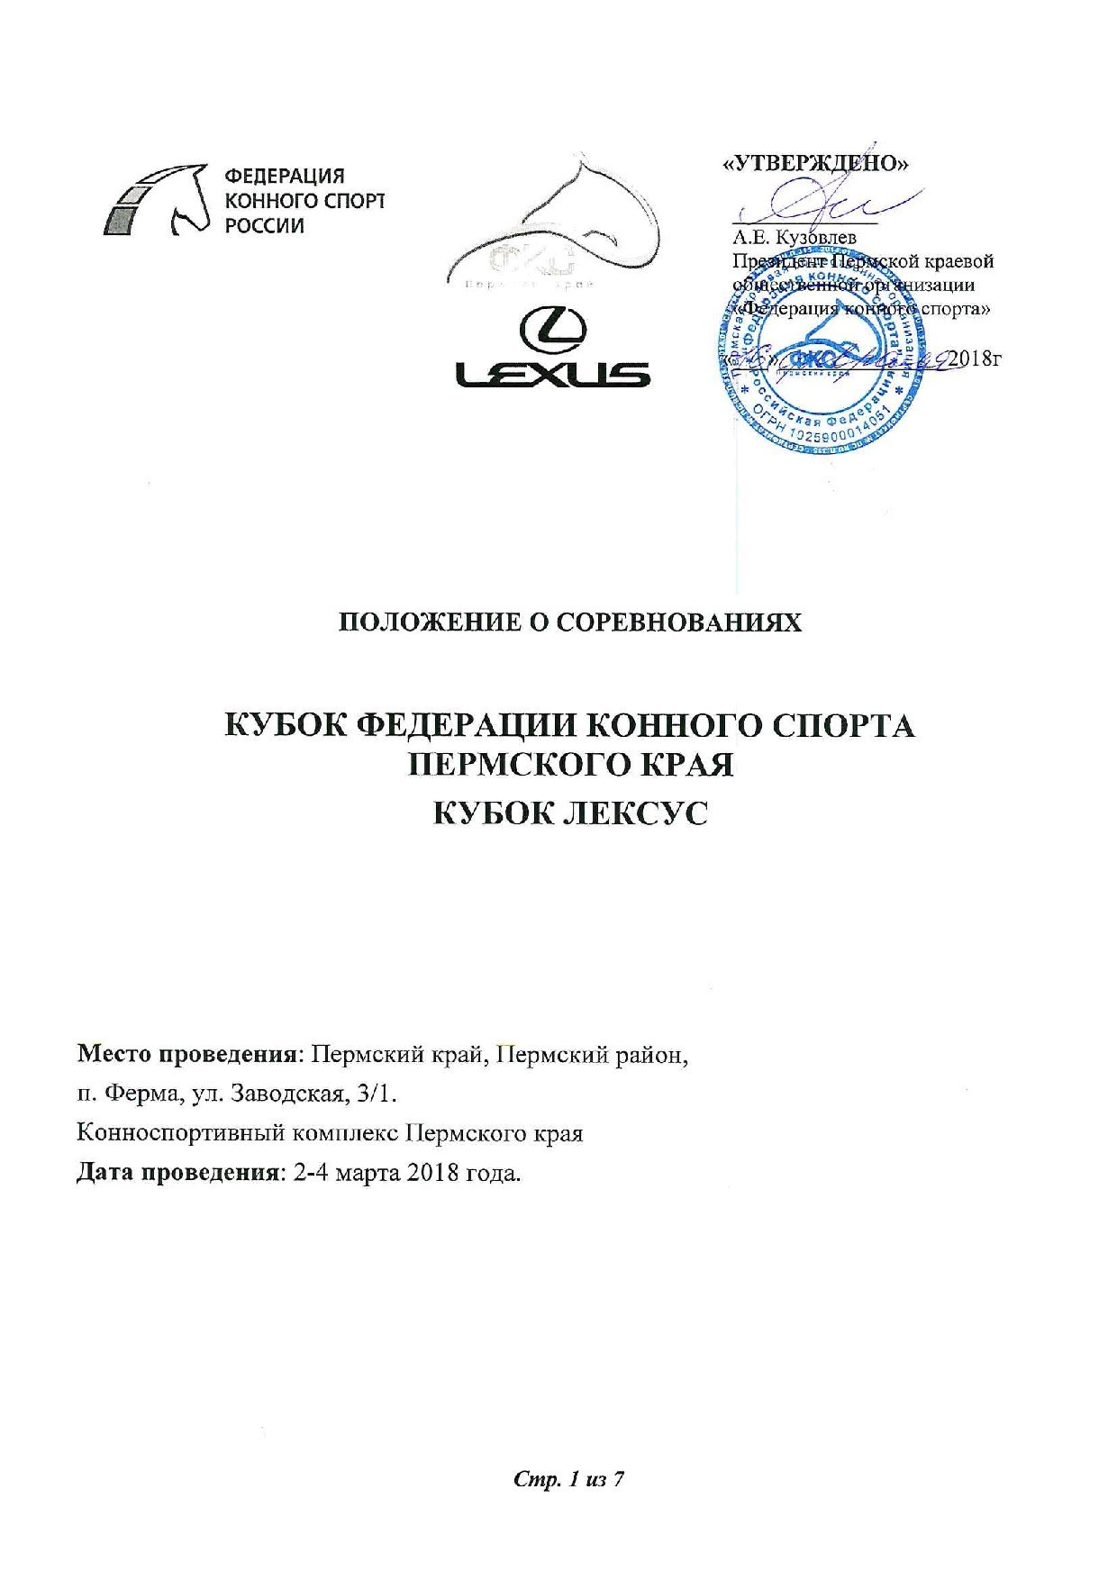
- ОБЩАЯ ИНФОРМАЦИЯ
СТАТУС СОРЕВНОВАНИЙ: | Муниципальные
КАТЕГОРИЯ СОРЕВНОВАНИЙ: | Личные
ДАТА ПРОВЕДЕНИЯ: | 2-4 марта 2018 года
МЕСТО ПРОВЕДЕНИЯ: | Пермский район, п. Ферма, ул. Заводская, 3/1.  Конноспортивный комплекс Пермского края
- ОБЩИЕ УСЛОВИЯ
Соревнования проводятся в соответствии с
  - Правилами вида «Конный спорт» утв. Приказом от Минспорттуризма России №818 от 27.07.2011 г., в редакции приказа Минспорта России №500 от 08.06.2017 г.
  - Ветеринарным Регламентом ФКСР, утв. 14.12.2011 г., действ. с 01.01.2012 г.
  - Ветеринарным регламентом FEI, 13-е изд., с изм. на 01.01.2017г.
  - Правилами соревнований FEI по конкуру, 25-е изд., действ. с 01.01.20017г.
  - Регламентом проведения соревнований по конкуру (преодолению препятствий) утв. 12.04.2012 г.
  - Временным Регламентом ФКСР по конному спорту, утв. 07.02.2017 г., с изм. на 21.03.2017 г.
- Правилами FEI по антидопинговому контролю и медикаментозному лечению лошадей (2-е изд., действ. с 01.01.2016)
  - Всеми действующими поправками к указанным выше документам, принятыми в установленном порядке и опубликованными ФКСР.

ОРГАНИЗАТОРЫ
- ПКОО «Федерация конного спорта», Пермский край, Пермский район, п. Ферма, ул. Заводская 3/1
- Конноспортивный комплекс Пермского края, Пермский район, п. Ферма, ул. Заводская 3/1
Оргкомитет:
Члены Оргкомитета турнира | Лопатина Оксана Игоревна, тел. +7 (919) 477-30-00
Директор турнира | Кузовлев Александр Евгеньевич, тел. +7 (342) 270-13-70
Ответственность за организацию соревнований несет Оргкомитет, ответственность за проведение соревнований несет Главная судейская коллегия. Оргкомитет и Главная судейская коллегия оставляют за собой право вносить изменения в программу соревнований в случае непредвиденных обстоятельств.
ГЛАВНАЯ СУДЕЙСКАЯ КОЛЛЕГИЯ И ОФИЦИАЛЬНЫЕ ЛИЦА

 | ФИО | Категория | Регион
Главный судья | Боброва Александра Алексеевна | 1К | Пермский край
Члены ГСК | Харин Иван Сергеевич | 2К | Пермский край
Главный секретарь | Харина Нина Михайловна | 1К | Пермский край
Курс-Дизайнер | Дудина Светлана Александровна | 1К (МК3*) | Йошкар-Ола
Ветеринарный врач | Стрельцова А.Х.
Кузнец | Перетягин И.Г.
- ТЕХНИЧЕСКИЕ УСЛОВИЯ
Соревнования проводятся | в помещении
Тип грунта: | песок
Размеры боевого поля: | Манеж А (песок) - 40,7 м*22 м
Размеры разминочного поля: | Манеж Б (песок) – 42,8 м*21,5 м
- ПРИГЛАШЕНИЯ И ДОПУСК
Категории приглашенных участников: | взрослые/юноши /дети/любители
Количество лошадей на одного всадника | не ограничено, в одном маршруте не более 3
Количество приглашенных всадников из одного региона: | не ограничено
ДОПУСК К УЧАСТИЮ В СОРЕВНОВАНИЯХ:
Соревнование | Условия допуска
Маршрут №1 – 60-80 см, ст.9.8.2.1, таб.А  Классический, «С перепрыжкой сразу» | - Зачет – начинающие всадники (спортсмены 2004 г.р. и младше, никогда не выполнявшие норматив 3 разряда на лошадях 6 лет и старше) – 60см  - Зачет открытый класс (спортсмены 2003 г.р. и старше; спортсмены 2004 г.р. и младше, выполнившие норматив 3 разряда). Дети (спортсмены 2008-2004 г.р.), взрослые всадники на молодых лошадях (4-5 лет) – 60 см, юноши (спортсмены 2004-2000 г.р.); взрослые спортсмены на лошадях 6 лет и старше – 80 см.
Маршрут №2 – 90-100 см, ст.16.16.5.6, таб.А. «Двухфазный» | - Зачет – дети (спортсмены 2008-2004 г.р.) – 90см;  - Зачет любители (спортсмены 1999 г.р. и старше) – 90см;  - Зачет юноши (спортсмены 2004-2000 г.р.) – 100см;  - Зачет открытый класс – 100 см.
Маршрут №3 – 105-110 см, ст. 16.11, таб.А  «По возрастающей сложности» | - Зачет –юные всадники: дети (спортсмены 2008-2004 г.р.) – 105см; юноши (спортсмены 2004-2000 г.р.) – 110см;  - Зачет открытый класс: любители (спортсмены 1999 г.р. и старше, никогда не выполнявшие норматива I разряда) – 105см; взрослые спортсмены, выполнившие норматив I разряда и выше – 110см.
Маршрут №4 – 70-80 см, ст. 16.11, таб.А  «По возрастающей сложности» | - Зачет –дети (спортсмены 2008-2004 г.р.) – 70см;  - Зачет любители (спортсмены 1999 г.р. и старше, никогда не выполнявшие норматива I разряда) – 70см;  - Зачет открытый класс: юноши (спортсмены 2004-2000 г.р.) – 70см; взрослые спортсмены, выполнившие норматив I разряда и выше – 80см
Маршрут №5 – 95-105 см, ст.16.16.5.6, таб.А. «Двухфазный» | - Зачет – юные всадники: дети (спортсмены 2008-2004 г.р.) – 95см; юноши (спортсмены 2004-2000 г.р.) – 105см;  - Зачет открытый класс: любители (спортсмены 1999 г.р. и старше, никогда не выполнявшие норматива I разряда) – 95см; взрослые спортсмены, выполнившие норматив I разряда и выше – 105см.)
Маршрут №6 – 115-120 см, ст.9.8.2.2, «С перепрыжкой по окончании», таб.А.  ГРАН ПРИ | - Зачет – юные всадники: дети (спортсмены 2008-2004 г.р.) – 115см; юноши (спортсмены 2004-2000 г.р.) – 120см;  - Зачет открытый класс: любители (спортсмены 1999 г.р. и старше, никогда не выполнявшие норматива I разряда) – 115см; взрослые спортсмены, выполнившие норматив I разряда и выше – 120см.
- ЗАЯВКИ
Предварительные заявки подаются до 28 февраля 2018г. по e-mail: oksana280886@yandex.ru и/или тел. 8 (919) 4773000.
Окончательные заявки - на мандатной комиссии с 17:00 до 18:30 2 марта 2018г. Стартовые взносы оплачиваются на мандатной комиссии. Спортсмен, у которого стартовый взнос не оплачен, на старт вызван не будет.
Возможно подтверждение предварительной заявки по телефону +7 (982) 440 68 20 при условии отправки полного пакета документов в отсканированном (сфотографированном) виде по электронной почте nino4ka_@mail.ru до 28 февраля 2018 года.
- УЧАСТИЕ
К участию в соревнованиях допускаются спортсмены, имеющие действующую регистрацию ФКСР.
На мандатную комиссию должны быть предоставлены следующие документы:
- Документ, подтверждающий регистрацию ФКСР на 2018 год;
- заявка по форме;
- паспорт(а) спортивной лошади ФКСР;
- документ, подтверждающий уровень технической подготовленности спортсмена (зачетная книжка, удостоверение о спортивном разряде/звании);
- действующий медицинский допуск спортивного диспансера на участие в соревнованиях;
- для спортсменов, которым на день проведения соревнования не исполнилось 18 лет, требуется нотариально заверенные доверенность (заявление) тренеру от родителей или законного опекуна на право действовать от их имени и разрешение на участие в соревнованиях по конному спорту;
- для детей, а также для юношей, в случае их участия в соревнованиях более старшей возрастной категории – заявление тренера о технической готовности спортсмена и заверенные нотариально или написанные в присутствии Главного судьи/Главного секретаря соревнований заявления от родителей об их согласии;
- действующий страховой полис или уведомление ФКСР об оформлении страховки через ФКСР;
Ветеринарному врачу соревнований при въезде на территорию проведения соревнований предоставляется ветеринарное свидетельство (сертификат)
Всадники, не достигшие до 16 лет, не могут принимать участие в соревнованиях на лошадях, моложе 6-ти лет.
Если в зачете участвует пять пар и меньше, то организационный комитет может принять решение об объединении зачетов.
- ВЕТЕРИНАРНЫЕ АСПЕКТЫ
Состояние здоровья лошадей должно быть подтверждено ветеринарным свидетельством установленного образца. Обязательно наличие серологических исследований и профилактических прививок в соответствии с эпизоотической обстановкой в регионе.
- ЖЕРЕБЪЕВКА УЧАСТНИКОВ
Проводится на мандатной комиссии по окончанию.
- ПРОГРАММА СОРЕВНОВАНИЙ
Дата | Время | Соревнование | Условия допуска
2.03 | 17:00 | Мандатная комиссия
3.03 | 10:00 | Маршрут №1 – 60-80 см, ст.9.8.2.1, таб.А  Классический, «С перепрыжкой сразу» | - Зачет – начинающие всадники (спортсмены 2004 г.р. и младше, никогда не выполнявшие норматив 3 разряда на лошадях 6 лет и старше) – 60см  - Зачет открытый класс (спортсмены 2003 г.р. и старше; спортсмены 2004 г.р. и младше, выполнившие норматив 3 разряда). Дети (спортсмены 2008-2004 г.р.), взрослые всадники на молодых лошадях (4-5 лет) – 60 см, юноши (спортсмены 2004-2000 г.р.); взрослые спортсмены на лошадях 6 лет и старше – 80 см.
 | ХХ:ХХ | Маршрут №2 – 90-100 см, ст.16.16.5.6, таб.А. «Двухфазный» | - Зачет – дети (спортсмены 2008-2004 г.р.) – 90см;  - Зачет любители (спортсмены 1999 г.р. и старше) – 90см;  - Зачет юноши (спортсмены 2004-2000 г.р.) – 100см;  - Зачет открытый класс – 100 см.
 | ХХ:ХХ | Маршрут №3 – 105-110 см, ст. 16.11, таб.А  «По возрастающей сложности» | - Зачет –юные всадники: дети (спортсмены 2008-2004 г.р.) – 105см; юноши (спортсмены 2004-2000 г.р.) – 110см;  - Зачет открытый класс: любители (спортсмены 1999 г.р. и старше, никогда не выполнявшие норматива I разряда) – 105см; взрослые спортсмены, выполнившие норматив I разряда и выше – 110см.
4.03 | 10:00 | Маршрут №4 – 70-80 см, ст. 16.11, таб.А  «По возрастающей сложности» | - Зачет –дети (спортсмены 2008-2004 г.р.) – 70см;  - Зачет любители (спортсмены 1999 г.р. и старше, никогда не выполнявшие норматива I разряда) – 70см;  - Зачет открытый класс: юноши (спортсмены 2004-2000 г.р.) – 70см; взрослые спортсмены, выполнившие норматив I разряда и выше – 80см
 | ХХ:ХХ | Маршрут №5 – 95-105 см, ст.16.16.5.6, таб.А. «Двухфазный» | - Зачет – юные всадники: дети (спортсмены 2008-2004 г.р.) – 95см; юноши (спортсмены 2004-2000 г.р.) – 105см;  - Зачет открытый класс: любители (спортсмены 1999 г.р. и старше, никогда не выполнявшие норматива I разряда) – 95см; взрослые спортсмены, выполнившие норматив I разряда и выше – 105см.)
Церемония награждения призеров и победителей маршрутов №4, №5.
Розыгрыш тура от туристического агентства «Акапулько» среди участников маршрутов №4 и №5, достигших 18 лет.
 | ХХ:ХХ | Маршрут №6 – 115-120 см, ст.9.8.2.2, «С перепрыжкой по окончании», таб.А.  ГРАН ПРИ | - Зачет – юные всадники: дети (спортсмены 2008-2004 г.р.) – 115см; юноши (спортсмены 2004-2000 г.р.) – 120см;  - Зачет открытый класс: любители (спортсмены 1999 г.р. и старше, никогда не выполнявшие норматива I разряда) – 115см; взрослые спортсмены, выполнившие норматив I разряда и выше – 120см.
Примечание: |  | ХХ:ХХ – время будет объявлено дополнительно
- ОПРЕДЕЛЕНИЕ ПОБЕДИТЕЛЕЙ И ПРИЗЕРОВ
Победители и призеры (1,2,3 места) определяются в каждом маршруте, в каждом зачете.
Примечание: Зачет по программам будет проводиться в том случае, если старт примет не менее 5 спортивных пар в соответствующем классе. В противном случае организационный комитет может принять решение об объединении зачетов, и пары принимают старт в общем зачете с взрослыми спортсменами или взрослыми лошадьми в соответствующих программах.
Победитель розыгрыша тура от туристического агентства «Акапулько» определяется среди участников маршрутов №4 и №5, достигших 18 лет, путем лотереи на специальной церемонии награждения. Участие в розыгрыше принимают все стартовавшие в маршрутах 4 и 5 всадники, достигшие 18 лет, независимо от результатов соревнования, по формуле «один старт – один лотерейный билет». Путем случайного выбора определяются сначала призеры лотереи (2 и 3 места), а затем победитель. ЛИЧНОЕ ПРИСУТСТВИЕ ОБЯЗАТЕЛЬНО. В случае отсутствия спортсмена его фамилия исключается из обладателей приза и заменяется новым всадником.
Утвержденные протоколы соревнований (технические результаты) и отчет Технического делегата организаторы представляют на бумажных и электронных носителях в ФКСР по окончании соревнований по электронной почте info@fksr.ru (технические результаты всероссийских, межрегиональных, зональных соревнований в течение 10 дней передаются в Минспорт России, курирующее управление ФГБУ ЦСП/ФГБУ ФЦПСР).
- НАГРАЖДЕНИЕ
Победители каждого маршрута награждаются кубками, медалями, дипломами соответствующих степеней, ценными или денежными призами.
Призеры каждого маршрута награждаются медалями, дипломами соответствующих степеней, ценными или денежными призами.
Победитель лотереи награждается путевкой от туристического агентства «Акапулько», призеры лотереи – специальными подарками.
Организаторы соревнований оставляют за собой право учреждать дополнительные призы и подарки.
Церемония награждения победителей и призеров будет проводиться ежедневно после окончания каждого маршрута (соревнований) в конном строю, однако организаторы оставляют за собой право вносить изменения.
- РАЗМЕЩЕНИЕ
- Участники:
1. Гостевые домики на территории Конноспортивного комплекса
Пермского края, 8 919 477 3000
2. Гостиница "АЛЬБАТРОС"
Пермский край, г. Пермь, ул. 3-я Теплопроводная, 5.
Телефон/факс:
(342) 238-74-32 (Администратор)
3. Отель Мармелад,
Пермь,ул.Верхнемуллинская,30
Телефон/факс:8(342)2963707
Отдел бронирования: 8 (342) 294 63 24
Бронирование осуществляется самостоятельно заинтересованными лицами.
- Лошади
Денники предоставляются с 02 по 04 марта 2018 года. Стоимость в дни соревнований 1000 рублей в сутки без фуража, 1150 рублей с сеном, 1300 рублей с сеном и овсом. В стоимость не входит уборка денников и предоставление инвентарного оборудования. Участники осуществляют уборку денников своими силами.
КОЛИЧЕСТВО ДЕННИКОВ ОГРАНИЧЕНО!!!
Заявки на размещение лошадей должны быть отправлены вместе с предварительными заявками на участие в соревнованиях.
- Приезд:
Время прибытия участников и лошадей необходимо сообщить в оргкомитет не позднее, чем за сутки до прибытия. Ответственный за размещение лошадей: Перетягин Игорь Георгиевич 89129813270
- ФИНАНСОВЫЕ УСЛОВИЯ
Стартовые взносы/взносы за участие в турнире:
Стартовые взносы за участие одной спортивной пары (всадник-лошадь): 1000 рублей за маршрут. Неуплата взноса за участие/стартового взноса, означает отказ спортсмена от участия в турнире/соревновании.
На соревнованиях обязательно присутствует врач для оказания первой медицинской помощи.
ПКОО «ФКС» несет расходы по транспортировке барьеров, оплате судейства соревнований, оплате врача, предоставление наградной атрибутики, оплате громкой связи и м.д.
- СТРАХОВАНИЕ
Ответственность Организаторов перед участниками и третьими лицами – в соответствии с Федеральным Законом «О физической культуре и спорте в Российской Федерации» от 23 ноября 2007 года.
Настоятельно рекомендуется каждому участнику соревнований и владельцу лошади иметь во время соревнований при себе действующий страховой полис о договоре страхования гражданской ответственности.

ДАННОЕ ПОЛОЖЕНИЕ ЯВЛЯЕТСЯ ОФИЦИАЛЬНЫМ ПРИГЛАШЕНИЕМ НА СОРЕВНОВАНИЯ

«СОГЛАСОВАНО»

________________
Председатель
Судейского Комитета ФКСР

«___» ____________ 201_г.

